
КЕМЕРОВСКАЯ ОБЛАСТЬ
Анжеро-Судженский городской округ
Администрация Анжеро-Судженского городского округа

ПОСТАНОВЛЕНИЕ
от « | 30 | » | марта | 20 | 17 | г. | № | 606

Об отчете о работе администрации Анжеро-Судженского городского округа за 2016 год

Рассмотрев на совместном заседании коллегии администрации городского округа и Совета народных депутатов Анжеро-Судженского городского округа представленный отчет главы городского округа Ажичакова Д.В. о работе администрации городского округа за 2016 год в соответствии с п.11.1 ст.35, п.5.1. ст.36, п.6.1. ст.37 Федерального закона от 06.10.2003г. №131-ФЗ «Об общих принципах организации местного самоуправления в Российской Федерации», п.30, ч.2. ст.39, ст.48 Устава муниципального образования «Анжеро-Судженский городской округ», Совет народных депутатов Анжеро-Судженского городского округа
РЕШИЛ:
1. Утвердить отчет о работе администрации Анжеро-Судженского городского округа и признать работу администрации Анжеро-Судженского городского округа удовлетворительной (приложение 1).
2. Заместителю главы городского округа - руководителю аппарата Клинцовой Г.М. совместно с заместителями главы городского округа в срок до 26.04.2017г. подготовить мероприятия по выполнению критических замечаний, высказанных при отчете о работе администрации городского округа в 2016 году.
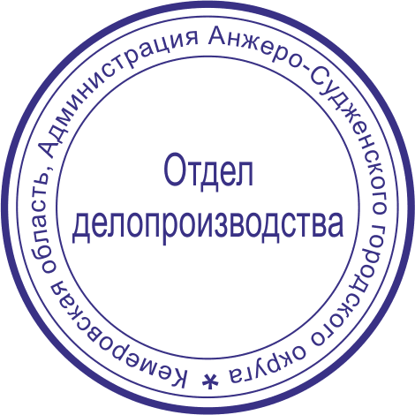
3. Опубликовать настоящее постановление в городской газете «Наш город» и разместить на официальном сайте Анжеро-Судженского городского округа в информационно-телекоммуникационной сети «Интернет», электронный адрес: www.anzhero.ru.

Глава городского округа Д.В.Ажичаков

